# 異動：

自動顯示原值，債務人IDN、報算單位代號、調解申請日、受理方式、受理調解機構代號，不可修改

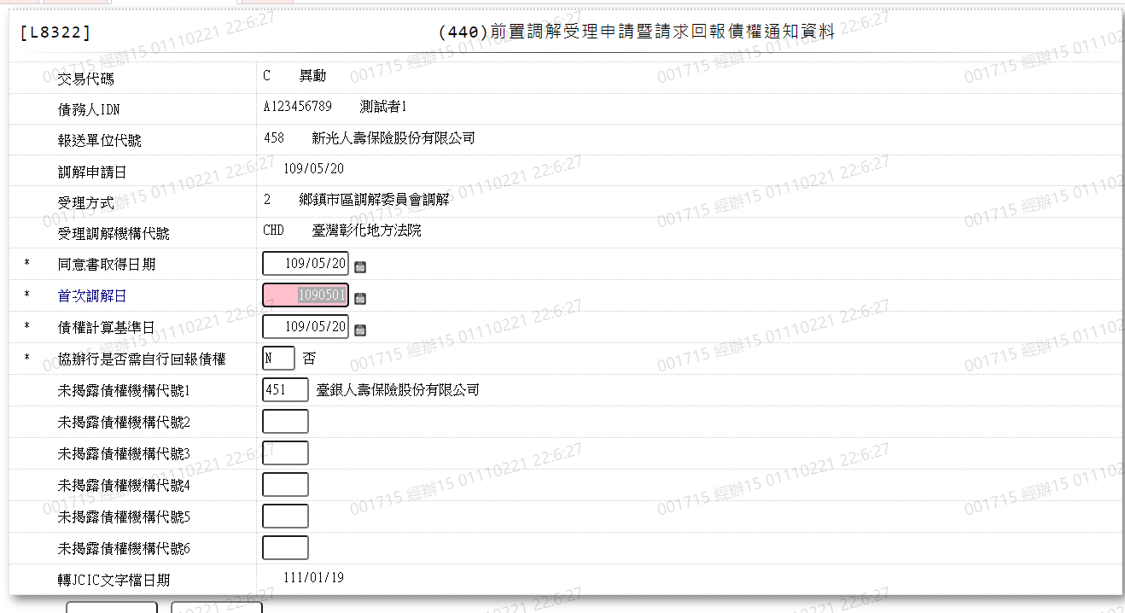

1. 同意書取得日期

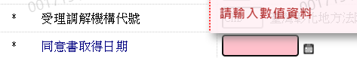

1. 首次調解日

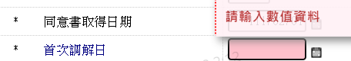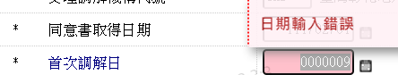



1. 債權計算基準日



1. 協辦行是否需自行回報債權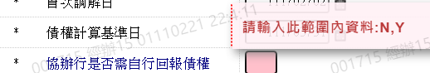
2. 未揭露債權機構代號1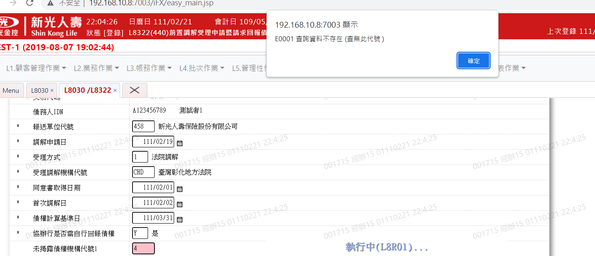
3. 未揭露債權機構代號2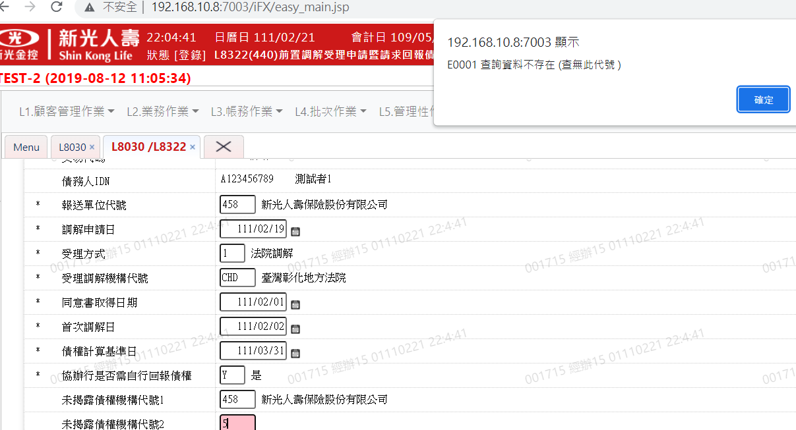
4. 未揭露債權機構代號3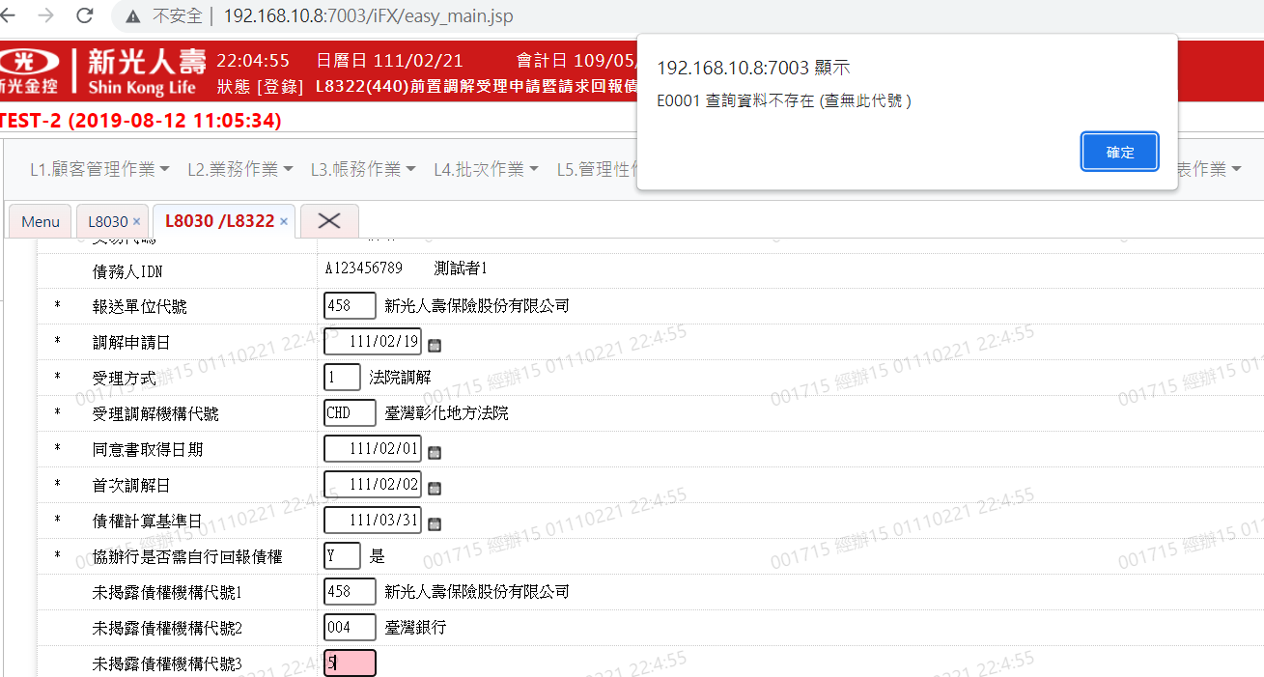
5. 未揭露債權機構代號4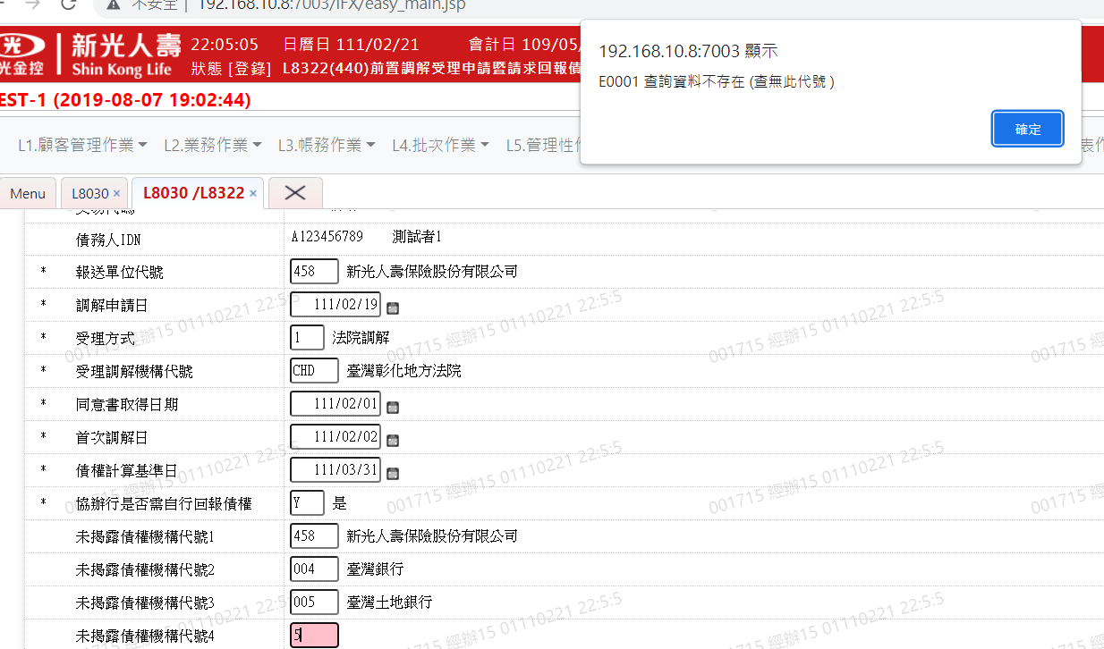
6. 未揭露債權機構代號5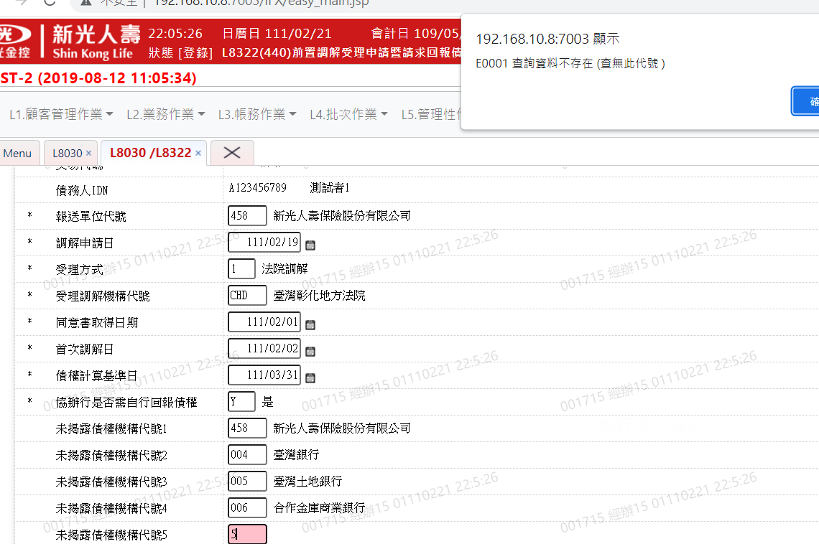
7. 未揭露債權機構代號6